«День воссоединения Крыма с Россией»
(литературная гостиная)
Время проведения: 1.5-2 часа.

Цель мероприятия:
Полезное и познавательное времяпрепровождение.

Задачи мероприятия:
- Патриотическое воспитание;
- Создание праздничного настроения;
- Эстетическое воспитание;

Участники:
- Ведущий;
- Зрители (взрослые и дети);
Место проведения:
Мероприятие проводится в помещении.

Оформление и оборудование:
- проектор;
- экран;
- ноутбук;
Зал украшен картинами Крыма.
Музыкальное оформление:
- приятная музыка для начала и завершения мероприятия.
- приятная фоновая музыка.

Ход мероприятия:
Ведущий: Здравствуйте дорогие гости! Сегодня у нас особенный повод для встречи, сегодня мы с вами отмечаем День воссоединения Крыма с Россией. Это очень важное событие с точки зрения безопасности так и с точки зрения восстановления исторической целостности Российской Федерации. Сегодня мы расскажем вам историю возникновения этого праздника и просто отлично проведем время! Давайте начинать.
Слайд 1.
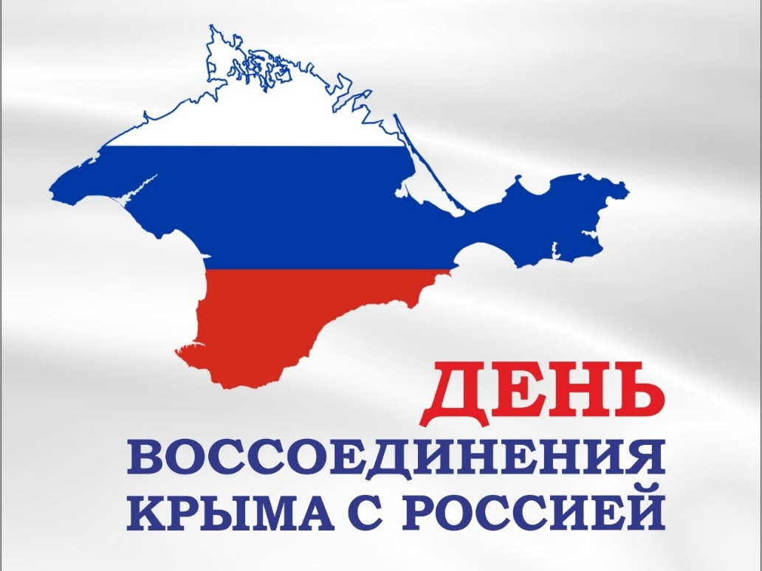
Ведущий: 18 марта 2024 года отмечается День воссоединения Крыма с Россией. В этот день десять лет назад был подписан договор о принятии в состав РФ Республики Крым.
В ноябре 2013 года на Украине начался политический кризис, вызванный отказом официальных властей от подписания соглашения об ассоциации с Евросоюзом. Сторонники евроинтеграции потребовали отставки президента и правительства страны. Волна беспорядков, начавшаяся в Киеве, перекинулась на другие украинские города и регионы.
Однако власти Автономной Республики Крым (АРК), где преобладало русскоязычное население, отказались поддерживать оппозицию. 4 февраля 2014 года президиум Верховного совета республики постановил инициировать проведение общекрымского опроса о статусе полуострова "в условиях политического кризиса и рвения к власти групп национал-фашистского толка".
22 февраля 2014 года в результате госпереворота власть на Украине перешла к оппозиции, президент Виктор Янукович был вынужден покинуть страну. Уже на следующий день, 23 февраля, Верховная рада отменила закон 2012 года "Об основах государственной языковой политики", который предоставлял русскому языку статус регионального там, где он являлся родным как минимум для 10% населения, и давал ему равные права наравне с государственным украинским языком. Кроме того, в парламенте был зарегистрирован проект постановления о проведении в стране люстрации, внесенный депутатами от националистической партии "Свобода". МИД России выступил с заявлением, в котором выразил озабоченность звучащими в Раде "призывами к чуть ли не полному запрету русского языка, люстрации, ликвидации партий и организаций, закрытию неугодных СМИ, снятию ограничений на пропаганду неонацистской идеологии".
Слайд 2.
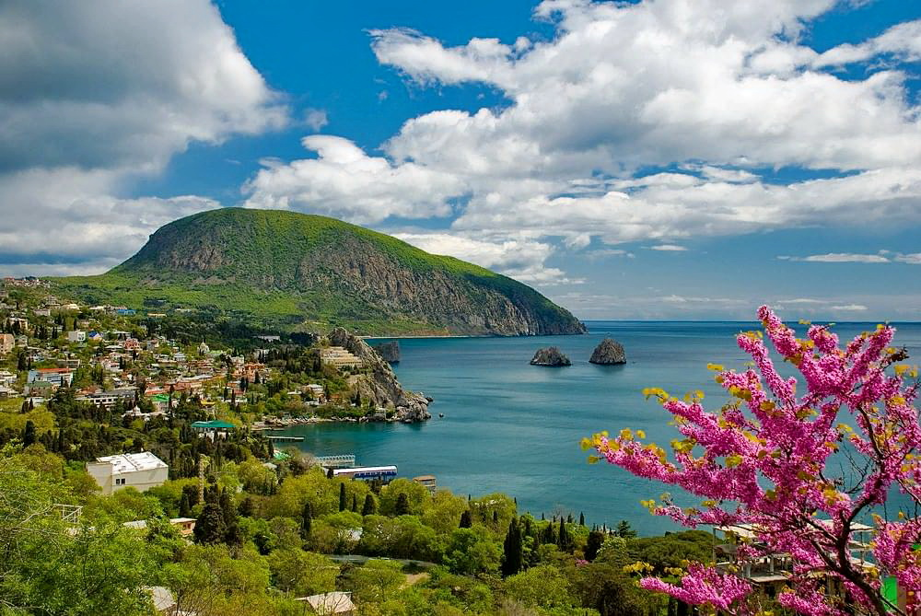
Ведущий: 23 февраля 2014 года пророссийски настроенные жители полуострова, не желая признавать новое украинское правительство, начали бессрочную акцию протеста у здания Верховного совета республики. Основным требованием митингующих было отделение Крыма от Украины. В Севастополе также прошел митинг, в ходе которого главой города был избран предприниматель Алексей Чалый. Аналогичные акции прошли в Керчи и других городах Крыма, на полуострове стали формировать отряды самообороны.
26 февраля в Симферополе у стен крымского парламента произошли столкновения между сторонниками новых украинских властей и пророссийски настроенными жителями Крыма, пришедшими на митинг. В результате беспорядков 2 человека погибли и более 30 получили ранения. Работа Верховного совета была блокирована. На следующий день, после освобождения здания и возобновления работы парламента, депутаты отправили в отставку правительство Анатолия Могилева и назначили новым премьер-министром АРК лидера местного движения "Русское единство" Сергея Аксенова.
27 февраля 2014 года Верховный совет республики назначил дату проведения референдума по вопросу статуса Крыма - 25 мая того же года.
1 марта Сергей Аксенов обратился к президенту РФ Владимиру Путину с просьбой об оказании содействия в обеспечении мира и спокойствия на территории полуострова. В связи с обострением ситуации в регионе референдум о статусе Крыма решено было перенести на 30 марта. Депутаты горсовета Севастополя проголосовали за неподчинение киевским властям и за поддержку проведения в Крыму референдума о расширении статуса автономии.
6 марта 2014 года Верховный совет Крыма обратился к президенту России с просьбой включить республику в состав Российской Федерации в качестве ее субъекта.
В тот же день власти Крыма назначили референдум на 16 марта. Севастопольский городской совет принял постановление об участии в общекрымском референдуме.
11 марта была подписана Декларация о независимости Автономной Республики Крым и города Севастополя.
Слайд 3.

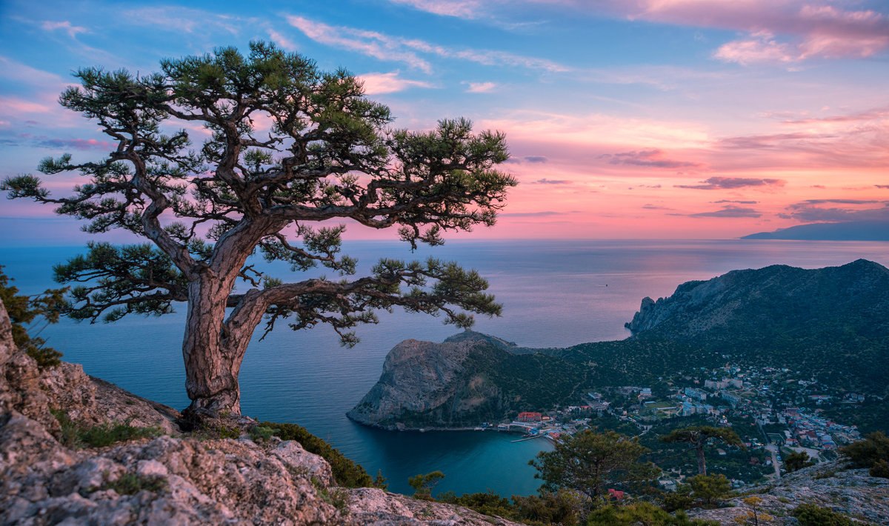
Ведущий: На обще крымский референдум 16 марта было вынесено два вопроса: "Вы за воссоединение Крыма с Россией на правах субъекта РФ?" и "Вы за восстановление действия Конституции Республики Крым 1992 г. и за статус Крыма как части Украины?". Участникам голосования нужно было выбрать один из двух вариантов.
Вопрос считался одобренным, если его поддержат более 50% проголосовавших. Бюллетени были напечатаны на трех языках - русском, украинском и крымскотатарском.
По итогам плебисцита за воссоединение Крыма с Россией проголосовали 96,77% избирателей (1 233 002 человека) в Крыму и 95,6% (262 041) в Севастополе. За статус Крыма как части Украины высказались 2,51% (31 997 человек) в Крыму и 3,37% (9 250) в Севастополе.
Явка в Крыму составила 83,1%, в Севастополе - 89,5%. За проведением референдума следили более 50 наблюдателей из 21 страны, в т. ч. Израиля, Италии, Франции.
17 марта 2014 года Верховный совет республики принял постановление о провозглашении Крыма независимым суверенным государством и об особом статусе Севастополя. В документе также содержалось обращение к России с предложением о принятии Крыма в состав РФ в качестве нового субъекта Федерации со статусом республики.
В тот же день крымский парламент был переименован в Государственный совет Республики Крым, Севастопольский городской совет - в Законодательное собрание Севастополя. Госсовет Крыма признал расположенную на полуострове государственную собственность Украины собственностью республики и постановил, что с 17 марта в Крыму "не применяется законодательство Украины, не исполняются решения Верховной рады и иных госорганов Украины, принятые после 21 февраля 2014 года".
Севастопольский парламент единогласно принял постановление о вхождении Севастополя в состав России в качестве отдельного субъекта Федерации - города федерального значения.
17 марта президент России подписал указ о признании Республики Крым суверенным и независимым государством.
Юридическим основанием для принятия Крыма в состав России стал федеральный конституционный закон РФ "О порядке принятия в Российскую Федерацию и образования в ее составе нового субъекта Российской Федерации" от 17 декабря 2001 года, согласно которому принятие в состав РФ новых субъектов Федерации возможно в результате заключения международного договора.
Слайд 4.
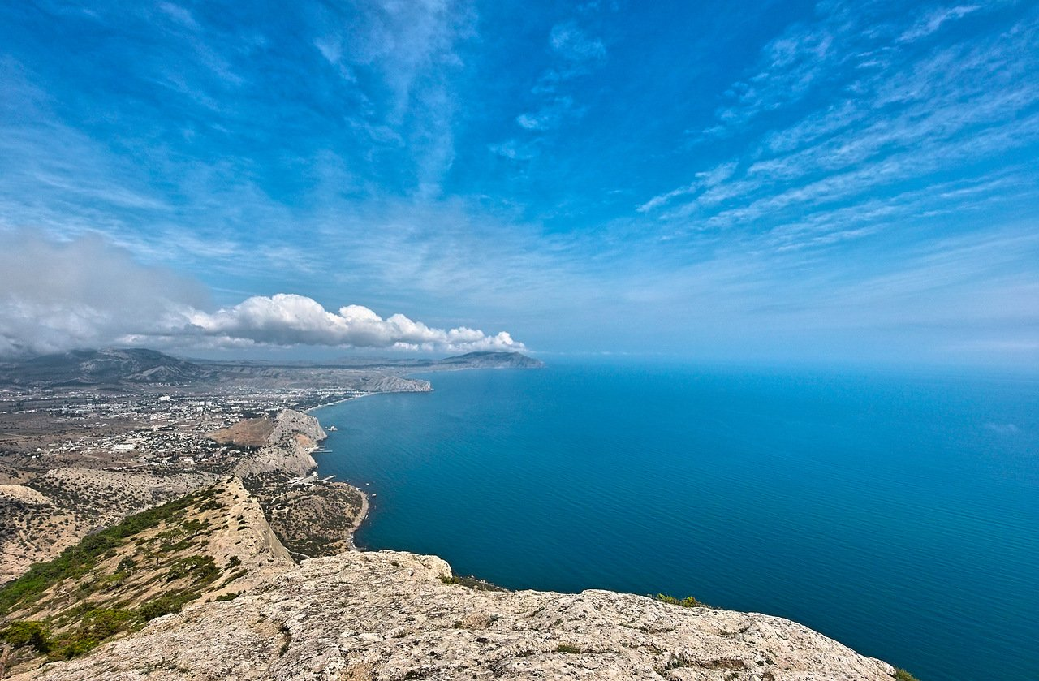
Ведущий: 18 марта 2014 года президент РФ Владимир Путин, председатель Совета министров Крыма Сергей Аксенов, председатель Государственного совета Крыма Владимир Константинов и глава Севастополя Алексей Чалый подписали Договор между Российской Федерацией и Республикой Крым о принятии в Российскую Федерацию Республики Крым и образовании в составе Российской Федерации новых субъектов.
Согласно договору, Республика Крым считается принятой в состав РФ с даты его подписания - 18 марта (формально договор вступил в силу с 1 апреля 2014 года, после вступления в силу законов о ратификации).
20 марта 2014 года Госдума приняла федеральный конституционный закон "О принятии в Российскую Федерацию Республики Крым и образовании в составе Российской Федерации новых субъектов - Республики Крым и города федерального значения Севастополя", который закрепил положения межгосударственного договора (за - 445 голосов, против - 1).
21 марта федеральный конституционный закон был одобрен Советом Федерации и подписан президентом РФ. Кроме того, в тот же день Путин подписал закон о ратификации межгосударственного договора, а также указ об образовании Крымского федерального округа, в который вошли Республика Крым и город федерального значения Севастополь (28 июля 2016 г. Крымский округ был упразднен, Республика Крым и Севастополь включены в состав Южного федерального округа). Вечером в Москве, Севастополе и Симферополе был дан праздничный салют.
Слайд 5.
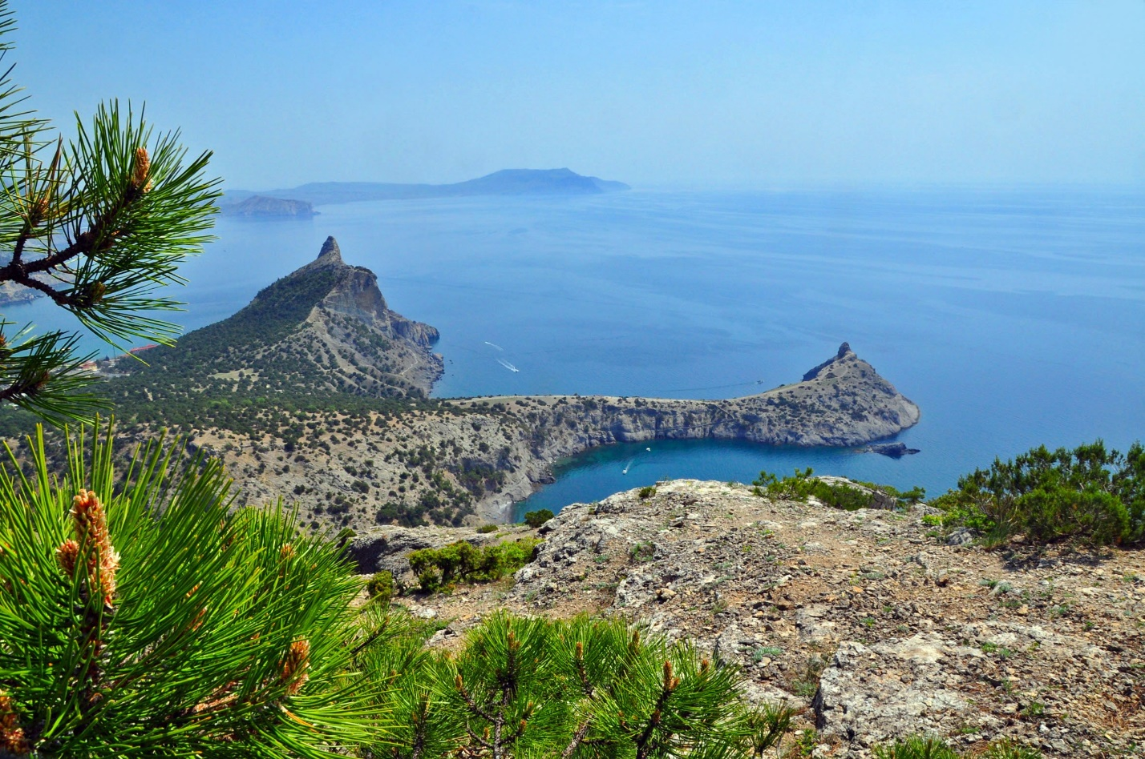
Ведущий: Согласно документам, Республика Крым и город Севастополь вошли в состав РФ на основании результатов обще крымского референдума и в соответствии с декларациями о независимости на правах новых субъектов РФ - Республики Крым и города федерального значения Севастополя.
Граница Крыма с Украиной на суше была определена по линии территорий Республики Крым и Севастополя, существовавшей на день их воссоединения с РФ. Разграничение морских пространств Черного и Азовского морей осуществляется на основе международных договоров России, норм и принципов международного права.
Граждане Украины и лица без гражданства, постоянно проживавшие в Крыму, были признаны гражданами Российской Федерации, за исключением тех, кто решил сохранить гражданство Украины.
Государственными языками Республики Крым признаны русский, украинский и крымско-татарский языки.
11 апреля 2014 года была принята Конституция Республики Крым.
18 марта на полуострове отмечается День воссоединения Крыма с Россией, который установлен законом "О праздниках и памятных датах в Республике Крым" от 29 декабря 2014 года (с поправками от 25 февраля 2022 года)
Первую традицию праздника заложил тот самый закон, о котором уже сказал.
В документе сказано, что 18 марта является нерабочим праздничным днем на территории Республики Крым. Если же дата выпала на выходной день, то он переносится на следующий после праздничного рабочий день.
Годовщина Крымской весны всегда широкого отмечается на территории полуострова. Праздничные мероприятия стараются устроить во всех крупных городах. На центральных площадях ставят концертные площадки, устраивают ярмарки и выставки.
Есть несколько традиционных мероприятий. Например, в Симферополе возлагают цветы к памятнику «Народному ополчению всех времен». Отсюда же стартует автопробег в Севастополь. В Керчи на набережной запускают фейерверки. Широкая программа также в Феодосии, Ялте.
Отметим, что День воссоединения Крыма с Россией отмечается не только на полуострове, но и серией митингов и шествий по всей стране. Правда, день выходным не объявляют. Мероприятия обычно проводят во второй половине дня на центральных площадях городов.
Если быть слегка снисходительным к исторической достоверности, то впервые русские пришли в Крым на рубеже VIII и IX века. Связывают это с именем князя Бравлина. Был ли он — историческая загадка. В любом случае, через век после этого территория полуострова стала частью древнерусского Тмутараканского княжества.
Затем несколько веков Крым захватывали разные народы: свои колонии строили генуэзцы, армяне, а затем поработали османцы. Только в конце XVIII века Российская империя вновь начала оказывать влияние на регион. Впервые его присоединила Екатерина II. Во время Крымской войны, век спустя, часть территорий отходила османам, но по итогу все же была возвращена империи.
Слайд 6.
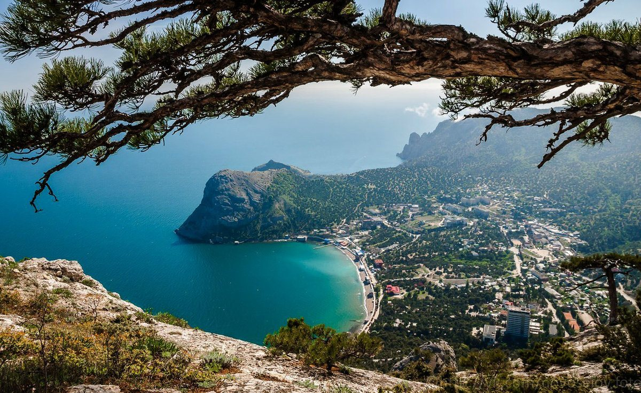
Ведущий: С окончанием Гражданской войны, во время которой полуостров несколько раз менял флаги и политическое название на своей территории, была образована Автономная Крымская Советская Социалистическая Республика в составе РСФСР. Во время Великой Отечественной территория была оккупирована войсками Вермахта.
В 1954 году Крымскую область — в то время территория называлась именно так — передали из состава РСФСР в УССР, то есть Украине. После распада Союза полуостров остался в составе Украины. 18 марта 2014 года произошло очередное историческое событие, которое теперь отмечают под названием День воссоединения Крыма с Россией.
Ведущий: Дорогие друзья, я надеюсь, что наша сегодняшняя встреча была для вас интересной и полезной! Сегодня мы узнали с вами про замечательный праздник – День воссоединения Крыма с Россией. Это очень важный праздник в нашей истории. Всего вам самого наилучшего дорогие друзья!

